河南省名校联盟2020-2021学年高二下学期开学考试
地理
【共100分】
一、选择题：本题共14小题，每小题3分，共42分。每小题只有一个选项符合题目要求。
通过参加国际性的交流活动，居住在中国西安(34°N、108°E)的小明、居住在印度班加罗尔(13°N、77°E)的杰克和居住在新西兰惠灵顿(41°S、174°E).的珍妮成了好朋友，并时常联络交流。他们都有相似的作息习惯，一般都是早晨6：30起床，晚上23：30睡觉。据此完成下列小题。
1.若三人进行视频聊天下列北京时间最为可行的是( )
A.23：00 B.20：30 C.12：00 D.8：30
2.2月2日至2月7日期间( )
A.印度班加罗尔昼长在逐渐变短 B.西安正午太阳高度在逐渐变大
C.新西兰惠灵顿日出东北，日落西北 D.南极点周围极昼范围扩大
从陆地吹向海洋的风，称为离岸风，反之称为迎岸风。下图为世界部分地区离岸风和迎岸风分布示意图，图中箭头表示风向。读图，据此完成下列小题。
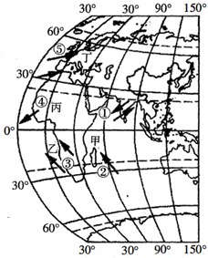
3.图示①②③④四地的风向，形成原因与其他三个明显不同的是( )
A.① B.② C.③ D.④
4.有关风向对自然环境影响的说法，正确的是( )
A.甲海域的洋流流向受②风向影响显著
B.乙海域受③风向影响，海水上泛而利于渔场形成
C.丙地在④风向盛行的季节，草原茂盛
D.丁地全年受⑤风向的控制，光热充足
读沿回归线的某区域地质剖面图，据此完成下列小题。
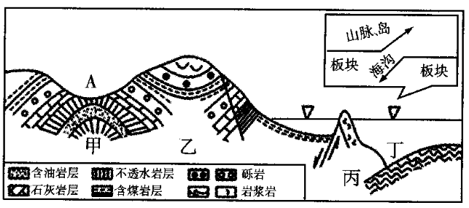
5.与图中丙处山地形成无关的是( )
A.岩浆活动 B.断层 C.板块挤压 D.背斜拱起
6.下列关于图示地区地质地貌的说法，正确的是( )
A.与甲处相比，乙处地质构造更适合建设隧道
B.图中海沟位于板块生长边界
C.A处可能存在油田
D.丁处岩层地质年龄最新
“引潍入马”调水工程调潍河水至五龙河，先通过水泵抽水到马旺水库，再调水至五龙河。下图为该调水工程线路及其周边等高线(等高距100m)示意图(注：滚水坝是高度较低的拦水建筑物，其主要原理是将水位抬高到一定位置，多余的水可以向下游自由溢流)。据此完成下列小题。
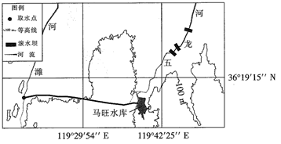
7.五龙河部分河段滚水坝的主要作用是( )
A.调蓄洪水 B.带动航运发展 C.降低流速 D.根除缺水问题
8.“引潍入马”调水工程的建成有利于( )
A.发展灌溉农业 B.发展养殖业 C.改善潍河水质 D.拦蓄泥沙
英国某大学提出产业升级的四种模式，即下图中①②③④。众多研究表明，产业升级一般遵循从④升级到③再到②最后到①这一规律。据此完成下列小题。
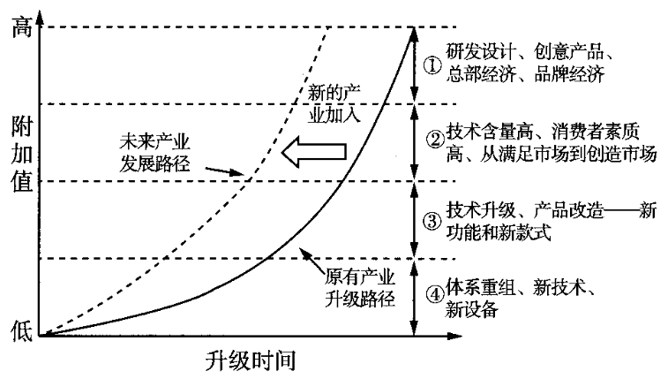
9.新的产业加入对产业升级的影响是( )
A.产业升级放缓 B.产品附加值降低 C.优化了产业结构 D.调整了工业布局
10.下列改进和创新措施符合由④到③产业升级方向的是( )
A.普通汽车更新为电动车 B.严格管理，降低生产成本
C.引入机器人替代操作工人 D.专注研发，生产环节外包
山西省是我国重要的煤炭能源基地，为了实现煤炭经济可持续发展，山西省进行了产业结构调整，围绕煤炭的综合利用，构筑了“煤—电—铝、煤—焦—化、煤—铁—钢”三条产业链，促进新型能源和工业基地的建设。据此完成下列小题。
11.对于山西省来说，向外输送煤炭比向外输送电力的优势在于( )
A.提高经济效益 B.避免环境问题的产生
C.减少酸性气体的排放 D.降低运输成本
12.目前，对山西省煤炭市场形成挑战的是( )
①“西气东输”将使晋煤失去部分市场
②“西电东送”将使晋煤在东部的市场份额进一步减少
③今后核电和水电的比重将大幅上升，国内对晋煤的需求将减弱
④山西煤炭的开采因为种种原因已不具明显优势
A.①② B.③④ C.①②③ D.①②③④
读以下两个区域略图，据此完成下列小题。
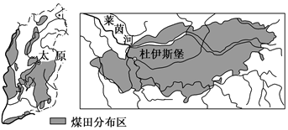
13.两区域共同的特征有( )
A.夏季高温多雨 B.城市化水平高 C.水资源丰富 D.重化工业基地
14.针对区域突出的环境问题，两区域目前采取的共同措施有( )
A.植树造林，保持水土 B.大力发展新兴产业
C.完善交通，建设水运网 D.煤炭资源的综合利用
二、非选择题：本题共2小题，共58分。
15.阅读图文材料，回答下列问题。（33分）
材料一：资源型城市是以本地区矿产、森林等自然资源开采、加工为主导产业的城市。呼伦贝尔市在《全国资源型城市可持续发展规划(2013-2020年)》中被列为成长型资源型城市。近年来，呼伦贝尔承接了山西、辽宁等地煤炭开采与加工的设备制造项目。
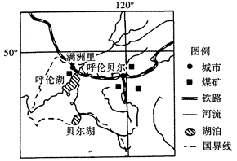
材料二：和德国鲁尔工业区一样，资源型城市在未来都有可能走向衰落。
材料三：呼伦贝尔大草原有“绿色净土”“北国碧玉”“中国最美草原”之美誉，是全国重点生态旅游开发区之一。呼伦贝尔高原上河流纵横，湖沼众多，其中呼伦湖为我国北方第一大湖。
(1)根据材料，分析呼伦贝尔市矿产资源开发的有利条件。（8分）
(2)结合材料二，分析资源型城市经济走向衰落的原因。（10分）
(3)结合材料，分析呼伦贝尔市如何走可持续发展的道路。（15分）

16.读“我国某时刻近地面等压线图”(单位：百帕)，回答问题。（25分）
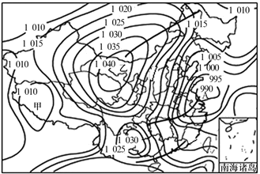
(1)指出甲、乙两地的天气系统，并说明甲地的气流运动特征。（8分）
(2)判断A线附近的锋面类型，说明该锋面过境时的天气状况。（9分）
(3)据图所示天气系统信息，比较甘肃、上海两地的昼夜温差大小，并用大气保温作用原理说明其昼夜温差较大的原因。（8分）

答案以及解析
答案：1.C； 2.B
解析：1.西安使用北京时间(东八区区时)，班加罗尔使用东五区区时，惠灵顿使用东十二区区时。分别使用选项中所给的四个时间计算，若三人进行视频聊天，北京时间最合适为12：00，此时东五区为9时，东十二区是16时，均符合当地作息时间，C正确。北京时间23时时，东十二区正值3时，A错误。北京时间20时30分时，东十二区为0时30分，B错误。北京时间为8时30分时，东五区为五时三十分，D错误。故选C。
2.2月2日至2月7日之间，太阳直射点正位于南半球且正在向北移动。班加罗尔位于北半球昼渐长，A错误。西安位于北半球，正午太阳高度正逐渐变大，B正确。惠灵顿位于南半球，此时日出东南日落西南，C错误。此时直射南半球，直射点北移，南极点周围极昼范围缩小。故选B。
答案：3.A； 4.B
解析：3.②③④为信风，是大气运动原因形成的。①为南亚地区的季风，冬季风表现为离岸风，夏季风表现为向陆风。南亚的冬季风与海陆热力性质有关，夏季风除与海陆热力性质差异有关外，还与气压带风带的季节性移动有关。故选A。
4.甲海域的洋流流向为自北向南流，而②风向为吹向西北的东南风。③为离岸风，乙海域表层海水受③风向影响，吹离岸风，底层海水上泛携带大量营养盐类，为浮游生物繁殖提供了物质基础，从而促进了渔场形成。丙地④风向盛行的季节为北半球冬季，草原枯萎。丁地位于欧洲西部，⑤风向盛行西风，全年受西风控制，阴雨天多，光热不足。故选B。
答案：5.D；6.C
解析：5.从图中可以看出丙处属于板块挤压部位，岩浆活动频繁，多断层，没有背斜构造，故选D。
6.甲处是背斜，乙处是向斜，乙处更不适合建设隧道，故A错；图中海沟位于板块消亡边界，故B错；A处是背斜且有含油岩层，可能存在油田，故C对；丁处位于板块消亡边界，岩层地质年龄不是最新的，D错。故选C。
答案：7.D；8.A
解析：7.本题考查区域调水工程的功能，同时考查学生获取和解读地理信息、调动和运用地理知识的能力。由材料可知，滚水坝高度较低，无法起到调蓄洪水的作用；发展养殖业不是修建滚水坝的主要作用；该区域为平原地区，地势平坦，水流流速慢，不需要滚水坝来降低流速；滚水坝能够使得泥沙在坝区沉积，起到阻拦泥沙的作用。故选D。
8.本题考查区域调水工程的意义，同时考查学生获取和解读地理信息、调动和运用地理知识的能力。该工程通过水泵抽水，无法发展航运；"引潍人马，导致潍河水量减少，水体自净能力减弱，水质可能变差；该工程无法根除缺水问题；"引潍人马，工程增加了马旺水库的储水量，有利于发展灌溉农业。故选A。
答案：9.C；10.A
解析：9.根据图中曲线判断，新的产业加入使产业升级时间缩短，速度加快，但产品附加值并未降低，故A、B项错误。新的产业加入促进了地区的产业升级，优化了产业结构，故C项正确。新加入的产业不一定是工业，因此不一定会调整工业布局，故D项错误。故选C。
10.读图可知，由④到③产业升级的方向是技术升级，产品改造，增加新功能、新款式，普通汽车更新为电动车符合条件，A项正确。严格管理，降低生产成本没有改进技术和创新，B项错误。引入机器人替代操作工人没有产品改造，C项错误。专注研发，生产环节外包，没有进行产品改造，D项错误。故选A。
答案：11.C； 12.D
解析：11.输电比输煤所赚取的利润高，取得的经济效益好，用超高压输电，成本较低，故A和D错；向外输煤，会产生粉尘、固体废弃物的污染，但不燃烧，可减少酸性气体的排放，故B错C对。故选C。
12.随着新能源(核电)及替代能源(水电)的兴起及山西煤炭的开采因为种种原因已不具优势，国内对晋煤的需求将减弱，“西气东输”将使晋煤失去部分市场，煤炭在能源消费结构中的比重逐渐降低，减少煤炭的市场份额。综上所述，故D正确，ABC错误。故选D。
答案：13.D； 14.B
解析：13.为重工业区，属于温带海洋性气候，冬温夏凉，降水季节分配较均匀，水土流失较轻，城市化水平高；题中左图所示为山西省，城市化水平不高；两地均有丰富的煤炭资源，重化工业均为主要工业部门之一。故选D。
14.植树造林，保持水土为山西黄土高原地区可持续发展的重要措施，但不适用于德国鲁尔区；建设水运网，对河道较少的山西不适用；煤炭资源综合利用，不能根本解决环境问题；加快产业结构调整，发展新兴产业有利于区域可持续发展，是两地共同的措施。故选B。
15.答案：(1)煤炭资源丰富（2分）；交通便利（2分）；水源丰富（2分）；区内、区外市场需求量大（2分）。
(2)资源消耗大，资源枯竭与浪费严重（2分）；环境污染（2分）；工业结构单一（2分）；用地紧张（2分）；交通运输压力大（2分）。
(3)充分发挥优质草场优势，大力发展畜牧业，提高农产品的质量，进行产品深加工，延长产业链（3分）；开发挖掘旅游资源，大力发展旅游业和服务业，树立美好旅游形象（3分）；利用资源优势和政策优势，积极承接山西、辽宁等地的产业转移，积累产业优势，提升产业基础（3分）；保护生态环境，防止草地退化和环境污染（3分）；建设高等院校，大力发展高新技术产业（3分）。
解析：第(1)题，呼伦贝尔市矿产资源开发的有利条件，主要从资源、交通、水源、市场等方面分析。读图可知，该地煤炭资源丰富；有铁路、公路、水运等，水陆交通便利，有河流流经，水源丰富；区内、区外市场需求量大。
第(2)题，资源型城市经济走向衰落的原因要结合材料二和课本上鲁尔区衰落的原因进行分析。资源型城市是建立在当地丰富的自然资源基础上的，而矿产资源为非可再生资源，随着自然资源的开发，资源枯竭与浪费严重，大多数以矿产资源开采为基础的工业结构，会产生大量的大气、水体及固体废弃物等污染，环境污染严重。以资源开采为基础的工业结构较为单一，占地面积大，相关产业点多、面广，土地资源紧张。原材料及产品的运输量大，对交通运输带来很大的压力，导致资源型城市走向衰落。
第(3)题，呼伦贝尔市可持续发展的道路，要结合材料三，充分利用当地优势资源，延长产业链、增加附加值、科技投入、发展旅游业等分析。呼伦贝尔市可持续发展的道路，充分利用当地优势资源，因地制宜进行产业结构调整。内蒙古是我国四大牧区之一，第一产业以发展畜牧业为主，应加大科技投入，提高产品质量，延长产业链。呼伦贝尔煤炭资源丰富，第二产业应发展采矿业和高新技术产业。呼伦贝尔大草原有“绿色净土“北国碧玉“中国最美草原“之美誉，第三产业主要发展旅游业和服务业。
16.答案：(1)甲地是气旋(低压)（2分）；乙地是反气旋(高压)（2分）；水平方向呈逆时针辐合运动（2分）；垂直方向呈上升运动（2分）。
(2)冷锋（3分）；大风、降温、雨雪（6分）。
(3)甘肃昼夜温差比上海大（2分）；甘肃受高气压(或反气旋)控制，天气晴朗，大气透明度高(云量少)，白天气温高，夜晚大气逆辐射弱，气温低（6分）。
解析：第(1)题，根据等压线分布图可以判断，甲地是气旋(低压)，乙地是反气旋(高压)；甲地(气旋)水平方向呈逆时针辐合运动，垂直方向呈上升运动。
第(2)题，根据锋面气旋的相关知识，A附近冷气团主动向暖气团靠拢形成冷锋；冷锋过境时常大风、降温、雨雪等天气现象。
第(3)题，甘肃受高压中心控制，天气晴朗，大气透明度高(云量少)，大气对太阳辐射削弱少，白天气温高，夜晚大气逆辐射弱，温度较低，昼夜温差较大；上海受低压中心控制，多阴雨天气，云量大，大气对太阳辐射削弱多，白天气温相对较低，夜晚大气逆辐射强，温度较高，昼夜温差较小.故甘肃昼夜温差比上海大。

